Вопрос о точности изготовления деталей интересует всех, без исключения, пользователей станков.
В этой статье мы попытаемся описать требования стандартов к изготавливаемым на станках деталях, особенности процесса термической резки, влияющие на точность и пути повышения точности изготовления деталей.

Стандарт.
На текущий момент действующим на территории РФ стандартом является ГОСТ 14790-80. Стандарт утвержден в 1986 году, но, тем не менее, является актуальным. ГОСТ предельно лаконичен (5 страниц) и изучить его требования необходимо каждому владельцу станка. Это не только поможет вам понять достижимые параметры резки, но и может служить важным аргументом для разрешения возможных разногласий, при обсуждении точностей изготовления изделий с заказчиком.
Вас, на первый взгляд, могут удивить достаточно «свободные» допуски на изготовления деталей. Например, «предельное отклонение» при изготовлении по первому (высшему) классу точности при толщине листа 5-30 мм и размере детали до 500 мм составляет 1 мм. Это наиболее распространенный вид изделий и мы рассмотрим, на его примере, из чего складываются погрешности изготовления и как можно улучшить точность изготовления деталей.
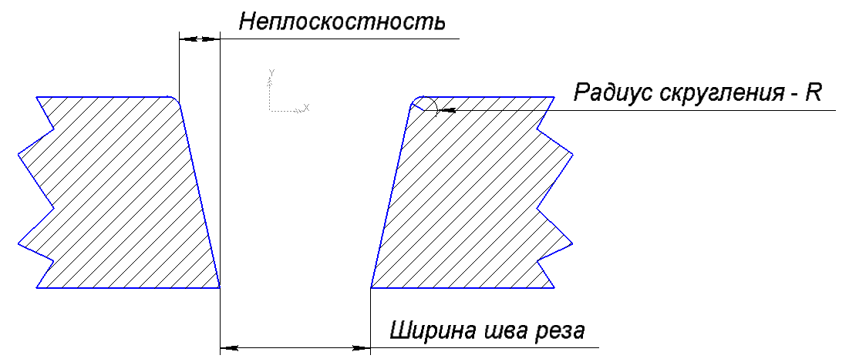
Требованием ГОСТ-а нормируется неплоскостность шва реза. Необходимо понимать, что размеры измеренные по лицевой чести детали будут неизбежно отличаться от размеров измеренных по тыльной стороне. Наиболее этот эффект проявляется при плазменной резке. Например, для шва реза плазмой по низколегированной стали толщиной 10 мм. по первому классу точности определен лимит в 0,4 мм. Это достаточно жесткое требование. Даже премиальные, дорогостоящие модели резаков Hypertherm достигают в не плоскостности величины 2..3 градуса, что в данном случае будет составлять 0,2…0,3 мм. Кроме того, регламентируется скругление шва в лицевой части.

Погрешности, вносимые системой ЧПУ.
Погрешности, вносимые системой ЧПУ складываются из погрешностей позиционирования и точности геометрии станка.

Погрешности позиционирования резака
Все станки выполняют позиционирование резака с дискретным, постоянным шагом. Как правило, размер шага достаточно мал и находится в пределах до 0,05 мм. Такой мелкий шаг не заметен человеческому глазу и обеспечивает «гладкий» шов реза с минимальными шероховатостями в направлении движения.
Зачастую некоторыми недобросовестными продавцами размер шага системы ЧПУ и выдается за точность резки. Это совсем не так и размер шага не только не определяет точность изготовления деталей, но даже не связан с точностью позиционирования.
В большинстве станков, перемещение узлов выполнятся посредством пары «зубчатая рейка – зубчатое колесо». Использование винтовых и ременных передач ограничено, в основном, станками с небольшими пределами перемещений и работающими с невысокими скоростями перемещений.
Точность изготовления зубчатых пар, применяемых в станкостроении, как правило, не лучше 0,2 мм./м. Таким образом, в рассматриваемый пример детали с размером 500 мм. это может вносить погрешность 0,1 мм.
Дополнительная погрешность вносится неточностью (люфтом) редуктора приводящего двигателя. Наиболее распространены планетарные (люфт < 0.1 град) и цилиндрические (люфт < 1 град) редукторы. Рассчитаем вносимую погрешность: зубчатое колесо 30 зубов, модуль(шаг) 1,5 мм – 1 градус это 30 х 1,5 / 360 = 0,125 мм, вносимая погрешность для планетарного редуктора – 0,0125 мм, для цилиндрического 0,125 мм. Стоить отметить, что погрешность вносимая люфтом редуктора не накапливается и не зависит от длины хода и, соответственно, размера детали.
Таким образом погрешность позиционирования резака может составлять, в пределе, до 0,1 + 0,125 = 0,225 мм. для детали размером до 500 мм.

Погрешности геометрии станка
Этот вид погрешности обусловлен не идеальностью перпендикулярности осей станка.
Угол между осями станка может быть проверен пробным резом. Такие испытания производятся во время пусконаладочных работ и, представляют собой тестовые отметки углов пробного прямоугольника максимально достижимого размера.
Например:
- Пробиваем точки прямоугольника 1400 х 2900 мм (лист 1500 х 3000 мм)
- Измеряем диагонали прямоугольника.
- Добиваемся равенства диагоналей прямоугольника подстройкой геометрии станка.
- Рассчитаем вносимую погрешность при разности диагонали в 1 мм :
  - Расчетная диагональ 3 220,24 мм
  - Измеренная диагональ 3 220,24 + 1/2 = 3 220,74 мм
  - Ошибка линейных размеров 0,54 мм на 2900 мм
Точность подобных измерений не велика, т.к выполняются они рулеткой и точная установка измерительного инструмента на контрольные точки затруднительна.
Можно предположить, что при «идеальном» совпадении диагоналей, реальное расхождение, обусловленное неточностью измерений, может составлять около 2 мм.
Вычисляем погрешность на требуемом размере 500 мм: 2 * 0,54 *500 / 2900 = 0, 186 мм
Суммарная погрешность, вносимая станком, вместе с погрешностью позиционирования составит, соответственно, 0,225 + 0,186 = 0,411 мм

Погрешности процесса термической резки.
Погрешность, вносимая процессом термической реки, можно разделить на непреодолимые, связанные с природой технологического процесса, и погрешности, возникающие из-за нарушений технологии.
К первым можно отнести погрешности неточности определения компенсации на ширину реза, изменением ширины реза обусловленной износом сопла плазмотрона, изменением ширины реза в зонах разгона-торможения.
К вторым относятся погрешности, возникающие вследствие не перпендикулярностью установки резака и связанные с кривизной листа материала..

Погрешности внесения компенсации ширины реза.
Для компенсации ширины реза большинство станков, в том числе и станки HyCut, используют специальные алгоритмы. Смысл компенсации состоит в том, что при вырезании внешних контуров реза система ЧПУ режет лист с отступом на половину ширины реза во внешнюю сторону, для внутренних контуров, соответственно, выполняется отступ внутрь.
На практике резчик устанавливает ранее измеренные, табличные значения компенсации ширины реза и вырезает пробную деталь. Далее, производятся измерения размеров вырезанной детали и, значение компенсации, корректируется согласно измеренному отклонению от требуемого размера.
Например:
- Установленная компенсация 1,5 мм. (ширина шва реза 3,0 мм)
- Вырезается прямоугольник с заданными размерами 50 х 50 мм.
- Измеренные размеры 49,8 х 49,8 мм.
- Вычисляем ошибку компенсации (50 – 49,8)/2 = 0,1 мм
- Увеличиваем компенсацию (отступ) на 0,1 мм – 1,5 + 0,1 = 1,6 мм
Такой способ позволяет минимизировать погрешность, вносимую шириной шва реза в размеры детали.
Погрешность, вносимая на этом этапе, определяется неточностями измерений, классом точности измерительного инструмента и не превышает 0,05 мм.

Погрешность обусловленная износом сопла.
Данная погрешность возникает в связи с изменением ширины шва реза, по мере износа сопла плазмотрона. Расходные детали плазмотрона имеют ограниченный ресурс. В процессе резки происходит выгорание тугоплавкой вставки сопла, с постепенном расширением диаметра сопла, ухудшением фокусировки дуги плазмы и, как следствие, увеличением ширины шва реза.
Погрешность, вносимая указанными причинами, возрастает от детали к детали, и может достигать значений 0,1…0,2 мм. Резчик должен следить за износом сопла в процессе резки, т.к. окончательное «прогорание» сопла приводит к скосу дуги плазмы и вырезанию деталей с недопустимой погрешностью.
Для снижения данной погрешности рекомендуется использовать резаки/инверторы с большим ресурсом.
Данный вид погрешности отсутствует при газокислородной резке, т.к. сопло газового резака имеет стабильные, не изменяемые размеры.

Погрешность в зонах разгона-торможения
Конструкция любого станка обладает значительной инерционностью и перемещение резака не может быть выполнено с заданной, оптимальной скоростью на протяжении всего шва. Перед изменением направления движения скорость снижается, в начале нового движения выполняется разгон со стартовой скорости до скорости, заданной программой.
При резке на низких скоростях, например при газокислородной резке, длины зон от разгона-торможения пренебрежимо малы. При резке плазмой, на высоких скоростях зоны разгона-торможения становятся заметными.
Ширина шва реза зависит от скорости резки и в зонах разгона-торможения ширина шва реза увеличивается. Изменение ширины реза, в зависимости от скорости, может достигать 0,2 мм. Погрешность, возникающая в этом случае, проявляется в различии размеров детали на краях и в центре реза. При вырезании окружности эффект зон разгона-торможения проявляется в виде не большой эллиптичности в месте вхождения дуги входа на окружность.
Если погрешность этого вида является критичной для вас, можно попробовать выбрать режим резки с более низкой скоростью. Пропорционально снижению скорости снизится изменение ширины шва реза и погрешность или, если позволяет оборудование, увеличьте стартовую скорость движения резака.

